**Руководство пользователя mail.nca.by  
(почтовая система WorldClient)**

**WorldClient** — это почтовая система с веб-интерфейсом, которая предлагает вам все функции почтового клиента в окне вашего любимого веб-браузера. Вы может управлять своими сообщениями, контактами, заметками, календарями и др.

Для входа вводим свой E-Mail адрес и пароль. При входе можно выбрать язык (по умолчанию - русский) и тему в соответствии с рисунком 1.

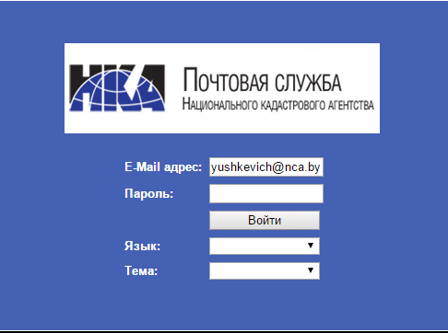

Рисунок 1 – Окно входа в систему

1. **Темы WorldClient**

**WorldClient** предлагает пользователям несколько разных тем на выбор: **LookOut**, **Стандартная (Standard), Lite и Мобильная (Mobile)**. Каждая из этих тем содержит одинаковые базовые возможности, но некоторые темы предлагают больше функций, чем другие, и работают по-другому.

**LookOut**

Тема **LookOut (рисунок 2)** выделяется среди других тем **WorldClient**, поскольку спроектирована для работы в режиме, максимально приближенном к настольному приложению, так что благодаря привычному интерфейсу многим пользователям она будет максимально удобной. В этой теме есть много удобных функций, которых нет в других темах, однако именно поэтому эта тема отличается наибольшими требованиями к браузеру. Если вы выбрали тему **LookOut**, но пытаетесь войти с использованием несовместимого браузера, будет выполнен автоматический вход с темой **Стандартная (Standard)**. Тема **LookOut** лучше всего работает при использовании широкополосных, скоростных подключений.

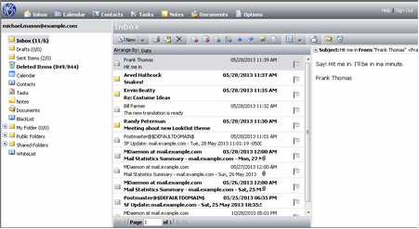

Рисунок 2 – Тема LookOut

**Стандартная (Standard)**

Эта тема требует меньше ресурсов, чем **LookOut**, и предлагает меньше функций. Эта тема поддерживает большинство ключевых компонентов **WorldClient**, но ей не хватает таких функций, как перетаскивание, предпросмотр сообщений, вызов контекстных меню правой кнопкой мыши и др. Для некоторых пользователей тема **Стандартная (Standard)** является единственной доступной темой (рисунок 3).

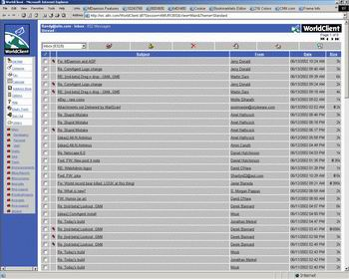

Рисунок 3 – Тема Standard

**Lite**

Соответствуя своему названию, тема содержит минимум графического оформления и отличается от остальных тем повышенным удобством использования на медленных каналах. Тема **Lite (рисунок 4)** содержит статичный набор вкладок и ссылок вверху каждой страницы, а список папок и дополнительные ссылки расположены слева. В то же время, эта легкость отражается в отсутствии многих удобных функций, реализованных в других темах.

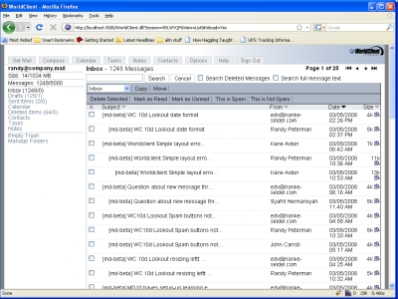

Рисунок 4 – Тема Lite

**Мобильная (Mobile)**

Эта тема предлагает минимум функций и оформления - она должна работать на большинстве мобильных телефонов, поддерживающих работу с содержимым в формате HTML. Тема **Мобильная (Mobile)** базируется на очень простой системе из четырех страниц с несколькими статическими ссылками вверху каждой страницы. На некоторых телефонах эта тема будет использоваться всегда, независимо от того, какую тему вы выберете при входе.

1. **Основные компоненты WorldClient**

Темы **WorldClient** содержат целый набор навигационных элементов и панелей инструментов, которые можно использовать для доступа к разнообразным функциям, а внешний вид этих элементов изменяется в зависимости от выбранной темы. Темы **LookOut** и **Стандартная (Standard)** используют разные значки, однако обе эти темы имеют навигационные элементы и список папок в левой части окна. Главная панель справа является динамической, предлагая панели инструментов, которые меняются в зависимости от просматриваемой в текущий момент страницы. Эти панели содержат и другие ключевые элементы, включая **Список сообщений** и **пользовательские установки**.

**Сводная страница**

Первая страница, которая отображается в теме **LookOut** сразу после входа в систему - это **Сводная страница (рисунок 5)**. **Сводная страница** поделена на четыре части и предоставляет вам быстрый обзор четырех основных компонентов **WorldClient:** [Список сообщений](http://mail.nca.by/help/ru/message_listing.htm), [Задачи](http://mail.nca.by/help/ru/tasks.htm), [Заметки](http://mail.nca.by/help/ru/notes.htm) и все предстоящие задания (встречи) в вашем [Календаре](http://mail.nca.by/help/ru/calendar_calendar.htm). Щелкните на заголовке любого из четырех разделов, чтобы перейти на нужную страницу. Вернуться на **Сводную страницу** можно щелчком на своем адресе электронной почты или на иконке **WorldClient** в левом верхнем углу.

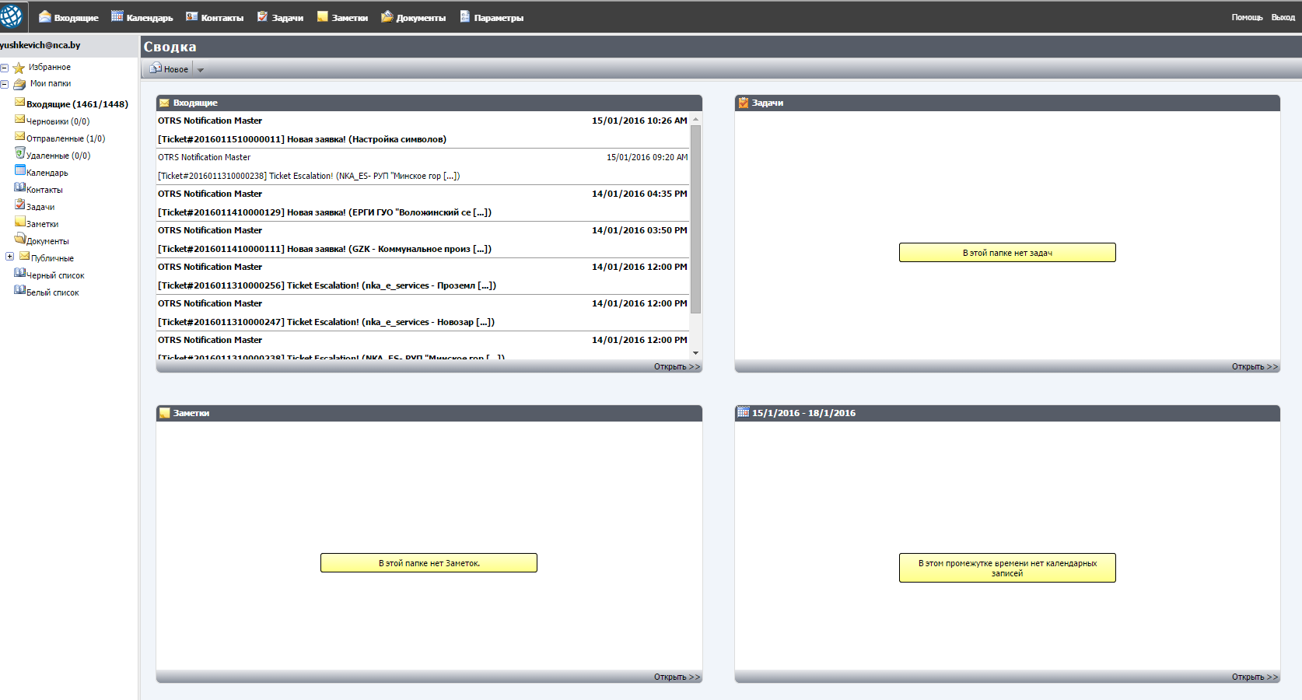

Рисунок 5 – Сводная страница

[**Список папок**](http://mail.nca.by/help/ru/folders.htm)

Во всех темах ваш список папок будет отображаться в левой части страницы. В **WorldClient** есть несколько разных типов папок: папки сообщений, календари, заметки и др. Вы можете создавать их и настраивать различные параметры на странице [Опции папок](http://mail.nca.by/help/ru/options_folders.htm), а еще вы можете использовать [Фильтры](http://mail.nca.by/help/ru/options_filters.htm) для автоматической сортировки сообщений по нужным папкам по приходу каждого очередного письма.

[**Список сообщений**](http://mail.nca.by/help/ru/message_listing.htm)

Первая страница, которая отображается после входа в систему - это список сообщений в папке **Входящие** (в теме **LookOut** первой отображается **Сводная страница**). Здесь будут показаны все сообщения, которые находятся в вашей папке **Входящие**, и вы можете сортировать их по следующим признакам: **Тема, Отправитель, Дата, Размер**, либо по другим столбцам. Здесь же вы можете пометить сообщения, как прочитанные, удалять сообщения, перемещать и копировать их в другие папки, либо отобразить нужное сообщение в окне [**Просмотр сообщения**](http://mail.nca.by/help/ru/message_view.htm). Список сообщений в теме **LookOut** также может содержать панель предпросмотра, которая показывает содержание любого письма, которое вы выберете в списке.

[**Просмотр сообщений**](http://mail.nca.by/help/ru/message_view.htm)

Когда вы щелкнете мышью (в теме **LookOut** - двойной щелчок) на сообщении в **Списке сообщений**, оно откроется в окне **Просмотр сообщения**. Это окно позволяет видеть полное содержание письма и выполнять различные операции с этим письмом, в том числе ответ на письмо, переадресацию, удаление письма, печать письма, добавление отправителя в адресную книгу и др.

[**Написать письмо**](http://mail.nca.by/help/ru/compose_compose.htm)

Написание сообщений в **WorldClient** не вызывает никаких трудностей. В любой из тем вы можете щелкнуть на любой из множества кнопок, в том числе: **Создать новое сообщение, Новое сообщение, Ответить** или**Переадресовать**, чтобы открыть окно **Написать сообщение**, которое используется для составления и отправки ваших писем. В зависимости от ваших прав доступа и конфигурации сервера, вы можете даже [отправлять факсы](http://mail.nca.by/help/ru/compose_fax_compose.htm) с помощью окна **Написать сообщение**.

[**Календарь**](http://mail.nca.by/help/ru/calendar_calendar.htm)

Нажмите кнопку Календарь в любой из тем, чтобы открыть свой календарь **WorldClient**, который вы можете использовать для управления и планирования своих заданий и встреч. С помощью системы календарей можно приглашать участников этих встреч и дел, назначать напоминания и повторяющиеся события, вашу папку календаря можно открыть на общий доступ для других пользователей, а также выполнять другие операции. **Календарь** включает в себя представления [Дня](http://mail.nca.by/help/ru/calendar_day_view.htm), [Недели](http://mail.nca.by/help/ru/calendar_week_view.htm) и [Месяца](http://mail.nca.by/help/ru/calendar_month_view.htm).

[**Контакты**](http://mail.nca.by/help/ru/contacts.htm)

Набор функций **WorldClient** включает в себя **адресную книгу**, то есть хранилище контактов, которое вы можете использовать для фиксирования адресов электронной почты из ваших писем, рабочих и домашних адресов, телефонных номеров и так далее. Чтобы открыть адресную книгу, надо нажать кнопку **Контакты** в любой из тем.

[**Задачи**](http://mail.nca.by/help/ru/tasks.htm)

Нажмите кнопку **Задачи**, чтобы открыть страницу **Задачи**. Раздел **Задачи** в **WorldClient** позволяет фиксировать намеченные работы и проекты, уже завершенные задачи, а также вещи, выполнения которых вы ожидаете от других.

[**Заметки**](http://mail.nca.by/help/ru/notes.htm)

Нажмите кнопку **Заметки** для создания заметок или управления ими. Заметки в интерфейсе **WorldClient** могут быть выделены с помощью цветового кодирования и связаны с контактами и категориями.

[**Параметры**](http://mail.nca.by/help/ru/options_overview.htm)

Страница **Параметры** содержит ссылки на различные подстраницы (до 13), которые используются для доступа к различным функциям и для установки различных параметров. Страница **Параметры** может содержать следующие ссылки: [Личные предпочтения](http://mail.nca.by/help/ru/options_personalize.htm), [Написать сообщение](http://mail.nca.by/help/ru/options_compose.htm), [Шаблоны электронных писем](http://mail.nca.by/help/ru/options_email_templates.htm), [Папки](http://mail.nca.by/help/ru/options_folders.htm), [Фильтры](http://mail.nca.by/help/ru/options_filters.htm), [Календарь](http://mail.nca.by/help/ru/options_calendar.htm), [Почтовые ящики](http://mail.nca.by/help/ru/options_mailboxes.htm), [Столбцы](http://mail.nca.by/help/ru/options_columns.htm), [ComAgent](http://mail.nca.by/help/ru/options_comagent.htm), [Outlook Connector](http://mail.nca.by/help/ru/options_overview.htm" \l "outlookconnector), [Управление устройствами BlackBerry](http://mail.nca.by/help/ru/options_bes.htm)и [Расширенные настройки](http://mail.nca.by/help/ru/options_advanced_settings.htm). В зависимости от конфигурации почтового сервера и прав вашей учетной записи, одна или несколько из этих ссылок могут быть недоступны лично вам.

**Помощь**

**WorldClient** включает в себя подробную справочную систему на нескольких языках. В теме **Стандартная** ссылка на справочную систему находится в панели Навигация слева. В темах **Lite** и **LookOut** эта ссылка находится в правом верхнем углу страницы. При использовании темы **LookOut** эта ссылка является контекстно-зависимой, так что электронная справка открывается сразу на теме по открытой в данный момент странице **WorldClient**.

**Выход**

Нажмите кнопку Выход, чтобы выйти из почтовой системы **WorldClient**. Вы должны каждый раз выходить из системы и закрывать свой браузер, когда заканчиваете работу со своей почтой. Это поможет вам увеличить постоянную защищенность своей почты.